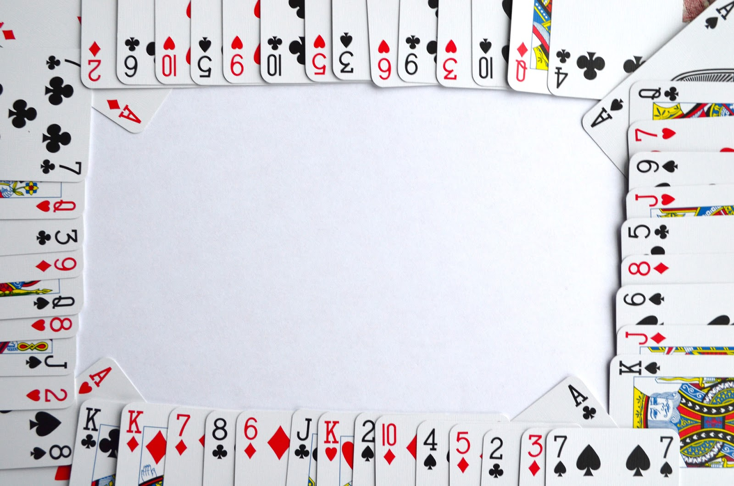

Π Ρ Ο Σ Κ Λ Η Σ Η

«Tα πάθη μου, τα λάθη μου
Μου ΄κάναν τη ζωή άνω-κάτω,
Αλλά εγώ κοιτώ μπροστά
Αφήνω πίσω τα χαρτιά
Και πάω παρακάτω.
Έχω κορίτσι παντρειάς
Και πρέπει να συμμορφωθώ,
Γιατί μου το μηνύσανε
Και το ξεκαθαρίσανε
Πως σώα δε θα βγω…»

Παίζουμε το τελευταίο μας χαρτί,
τη «ΧΑΡΤΟΠΑΙΧΤΡΑ» του Δημήτρη Ψαθά.
Την Τετάρτη 8 Ιουνίου και ώρα 8.30 μ.μ.
Στο συνεδριακό χώρο του Πανεπιστημίου Πατρών

Οι μαθητές του 65^{ου} Δ.Σ. Πάτρας

